Aktywność ekonomiczna ludności w województwie świętokrzyskim w 4 kwartale 2025 r. (dane wstępne)
Ludność aktywna zawodowo w czwartym kwartale 2025 r. stanowiła 55,7% ludności w wieku 15-89 lat. W porównaniu z czwartym kwartałem 2024 r. wskaźnik ten zwiększył się o 0,2 p.proc. Wzrósł również wskaźnik zatrudnienia (o 0,3 p.proc.). Zmniejszyła się natomiast stopa bezrobocia (o 0,5 p.proc.). Mniej niż przed rokiem było biernych zawodowo – o 0,5%.
55,7%
Współczynnik aktywności zawodowej osób w wieku 15-89 lat

Tabl. 1. Podstawowe wyniki BAEL
Wyszczególnienie | 4 kwartał 2024 | 3 kwartał 2025 | 4 kwartał 2025
Aktywni zawodowo w tys. | 522 | 529 | 521
pracujący | 503 | 504 | 503
bezrobotni | 20 | 25 | 17
Bierni zawodowo w tys. | 417 | 407 | 415
Współczynnik aktywności zawodowej w % | 55,5 | 56,5 | 55,7
Wskaźnik zatrudnienia w % | 53,5 | 53,8 | 53,8
Stopa bezrobocia w % | 3,8 | 4,7 | 3,3

Aktywni zawodowo
Spadek liczby aktywnych zawodowo odnotowano w miastach, podczas gdy na wsi była większa przed rokiem
W 4 kwartale 2025 r. liczba aktywnych zawodowo w województwie świętokrzyskim ukształtowała się na poziomie 521 tys. osób (o 0,2% mniej niż przed rokiem). Większość z nich (53,7%) stanowili mężczyźni. Spadek wystąpił jedynie wśród kobiet (o 0,8%). W grupie mężczyzn liczba aktywnych zawodowo nie uległa natomiast zmianie.
Niższą niż przed rokiem liczbę aktywnych zawodowo odnotowano w miastach (o 1,7%). Na wsi liczba aktywnych zawodowo zwiększyła się o 1,0%. Udział mieszkańców obszarów wiejskich w liczbie aktywnych zawodowo wzrósł do 56,8%.
Współczynnik aktywności zawodowej ukształtował się na poziomie o 0,2 p.proc. wyższym niż rok wcześniej i wyniósł 55,7%. W podziale według płci zdecydowanie wyższą jego wartość nadal notowano wśród mężczyzn (61,7% wobec 49,9% u kobiet). Wyższy poziom odnotowano na wsi (58,0%). W miastach wskaźnik aktywności zawodowej wyniósł 52,9%. Większa wartość wskaźnika na wsi to efekt wysokiej aktywności ludności związanej z gospodarstwem rolnym. Współczynnik aktywności zawodowej w tej grupie wyniósł 77,3%, podczas gdy wśród mieszkańców wsi niezwiązanych z gospodarstwem rolnym – 49,9%.
Kierunek zmian współczynnika aktywności zawodowej różnicował wiek. Największy wzrost tego wskaźnika wystąpił wśród osób w wieku 45-54 lata (o 1,6 p.proc. do 88,6%) i 25-34 lata (o 1,4 p.proc. do 84,3%). Wyższy był także w grupie 55-89 lat (o 0,6 p.proc. do 26,2%). Spadek współczynnika aktywności zawodowej odnotowano wśród osób w wieku 15-24 lat (o 0,3 p.proc. do 35,5%) i 35-44 lata (o 0,3 p.proc. do 91,0%).
Duże różnice aktywności ekonomicznej utrzymały się w zależności od wykształcenia badanych. Zdecydowanie najwyższy poziom współczynnika aktywności ekonomicznej ludności notowany był w dalszym ciągu w grupie osób z wykształceniem wyższym (77,3%), natomiast najniższy wśród posiadających wykształcenie gimnazjalne, podstawowe, niepełne podstawowe lub bez wykształcenia szkolnego (17,4%). Wzrost współczynnika aktywności zawodowej wystąpił wśród osób z wykształceniem gimnazjalnym, podstawowym, niepełnym podstawowym lub bez wykształcenia szkolnego (o 4,0 p.proc.), średnim ogólnokształcącym (o 0,9 p.proc.) i zasadniczym zawodowym (o 0,2 p.proc.), natomiast spadek wśród osób z wykształceniem wyższym (o 2,9 p.proc.) oraz policealnym i średnim zawodowym (o 0,1 p.proc.).
Pracujący
Liczba pracujących w skali roku nie uległa zmianie. Wyższa była w grupie mężczyzn, natomiast wśród kobiet odnotowano spadek
Liczba pracujących w 4 kwartale 2025 r. ukształtowała się na poziomie 503 tys. i w skali roku nie uległa zmianie. Wśród mężczyzn wystąpił wzrost (o 1,5%), natomiast liczba pracujących kobiet zmniejszyła się o 1,7%. Liczba pracujących wzrosła na wsi (o 2,1%), podczas gdy w miastach zmalała o 2,7%.
Zmniejszyło się obciążenie pracujących osobami niepracującymi. W 4 kwartale 2025 r. na 1000 pracujących przypadało 859 bezrobotnych i biernych zawodowo.
Wskaźnik zatrudnienia będący miernikiem zaangażowania ludności w procesie pracy zwiększył się o 0,3 p.proc. i wyniósł 53,8%. Podobnie jak w przypadku współczynnika aktywności ekonomicznej, także wskaźnik zatrudnienia różnicowała płeć. Zdecydowanie wyższy był wśród mężczyzn, spośród których pracowało 60,0%. Kobiety rzadziej podejmowały pracę (48,0% z nich to osoby pracujące). Wśród mężczyzn wskaźnik zatrudnienia zwiększył się o 1,2 p.proc., a wśród kobiet zmalał o 0,6 p.proc.
Na wsi wskaźnik zatrudnienia zwiększył się na przestrzeni roku o 1,4 p.proc., natomiast w miastach obniżył się o 1,0 p.proc. W rezultacie wskaźnik zatrudnienia na wsi nadal kształtował się na wyższym poziomie niż w miastach (56,5% wobec 50,6%).
Na wsi znacznie większy wskaźnik dotyczył ludności wiejskiej związanej z gospodarstwem rolnym, przy czym w skali roku zwiększył się on o 4,7 p.proc. do 76,7%. W grupie ludności niezwiązanej z gospodarstwem rolnym wzrósł w tym okresie o 0,3 p.proc. (do 47,9%).
W rolnictwie indywidualnym pracowało 12,5% ogółu pracujących (wobec 11,7% przed rokiem). Spośród nich 62,9% to mężczyźni.
Największy wzrost wskaźnika zatrudnienia wystąpił wśród osób w wieku 15-24 lata (o 3,3 p.proc.) oraz 35-44 lata i 45-54 lata (po 1,0 p.proc.). Spadek odnotowano tylko wśród osób w wieku 25-34 lat (o 0,3 p.proc.).
Poziom wskaźnika zatrudnienia znacznie różnicował również poziom wykształcenia. Jego zdecydowanie najwyższa wartość wystąpiła wśród pracowników, którzy ukończyli szkołę wyższą (75,0%). Najniższą notowano wśród osób z wykształceniem gimnazjalnym, podstawowym, niepełnym podstawowym lub bez wykształcenia szkolnego (17,4%). Wzrost wskaźnika zatrudnienia wystąpił wśród osób z wykształceniem gimnazjalnym, podstawowym, niepełnym podstawowym lub bez wykształcenia szkolnego (o 6,1 p.proc.), średnim ogólnokształcącym (o 1,7 p.proc.) i zasadniczym zawodowym (o 0,5 p.proc.). Spadek odnotowano natomiast wśród posiadających wykształcenie wyższe (o 2,5 p.proc.), a także policealne i średnie zawodowe (o 1,8 p.proc.).
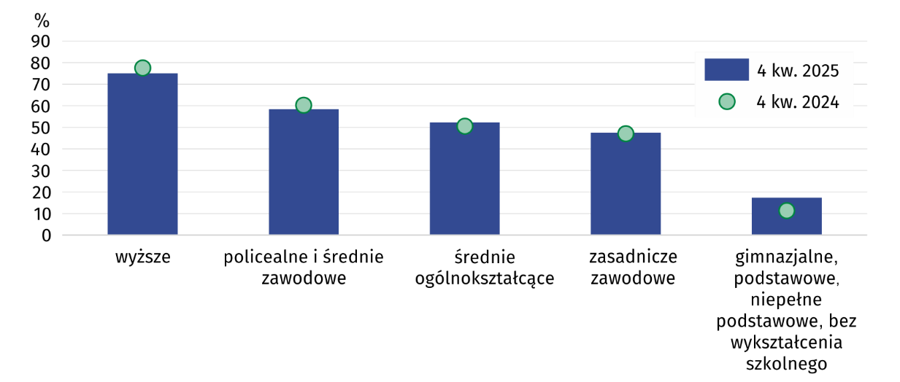
Wykres 1. Wskaźnik zatrudnienia według wykształcenia
W 4 kwartale 2025 r. w sektorze prywatnym w województwie świętokrzyskim pracowało 367 tys. osób, tj. 73,0% ogółu pracujących. Wśród nich dominowali mężczyźni, a ich udział zwiększył się w porównaniu z rokiem poprzednim (o 1,7 p.proc. do 62,4%). W sektorze publicznym wśród 136 tys. pracujących przeważały natomiast kobiety, ale ich udział zmalał do 69,1% (o 0,7 p.proc.). Wzrost liczby pracowników w stosunku do analogicznego okresu roku poprzedniego odnotowano jedynie w sektorze publicznym (o 7,9%), natomiast w prywatnym zmalała ona o 2,4%.
Kolejny kwartał z rzędu liczba pracowników rosła jedynie w sektorze publicznym
Zatrudnieni stanowili 76,2% ogółu pracujących, a pracodawcy i pracujący na własny rachunek – 23,4%. Mężczyźni przeważali wśród pracodawców i pracujących na własny rachunek, wśród których stanowili 68,4%, natomiast w grupie zatrudnionych więcej było kobiet (50,5%). O przewadze kobiet wśród zatrudnionych zdecydował sektor publiczny. Wśród zatrudnionych w sektorze prywatnym więcej było mężczyzn (59,9% ogółu).
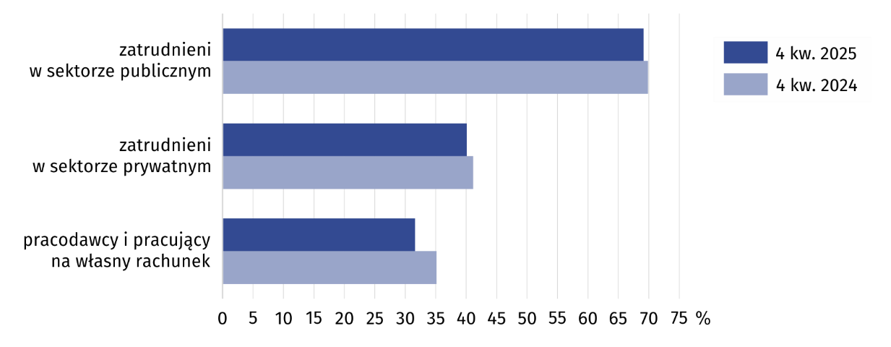
Wykres 2. Udział pracujących kobiet według statusu zatrudnienia i sektorów własności
Liczba zatrudnionych zmniejszyła się w skali roku o 1,8%. Spadek ten był wyraźniejszy u mężczyzn (2,1%) niż u kobiet (1,5%). Z kolei liczba pracodawców i osób pracujących na własny rachunek wzrosła o 6,3%. W tej grupie wzrost odnotowano tylko w grupie mężczyzn (o 11,1%), natomiast wśród kobiet zanotowano spadek (o 5,1%).
Osoby zatrudnione na czas nieokreślony stanowiły 84,6% ogółu. Ich wyższy odsetek wystąpił w sektorze publicznym, w którym wyniósł 89,0%. W sektorze prywatnym zatrudnieni na czas nieokreślony stanowili 82,2%.
Wyższym udziałem zatrudnionych na czas nieokreślony charakteryzowali się mężczyźni (84,7% ogółu zatrudnionych mężczyzn) niż kobiety (84,0% w grupie zatrudnionych kobiet). W miastach zatrudnieni na czas nieokreślony stanowili 84,9% wszystkich zatrudnionych, a na wsi – 83,8%.
Najliczniejszą grupę zawodową w województwie świętokrzyskim stanowili specjaliści. Ich liczba na przestrzeni roku zwiększyła się o 6,7% (do 96 tys.). Znaczną grupę pracujących stanowili także m.in. robotnicy przemysłowi i rzemieślnicy, technicy i średni personel oraz pracownicy usług i sprzedawcy. Liczba robotników przemysłowych i rzemieślników zmniejszyła się w skali roku o 1,2% do 79 tys., a pracowników usług i sprzedawców o 8,3% do 66 tys., natomiast techników i średniego personelu wzrosła o 3,1% do 67 tys.
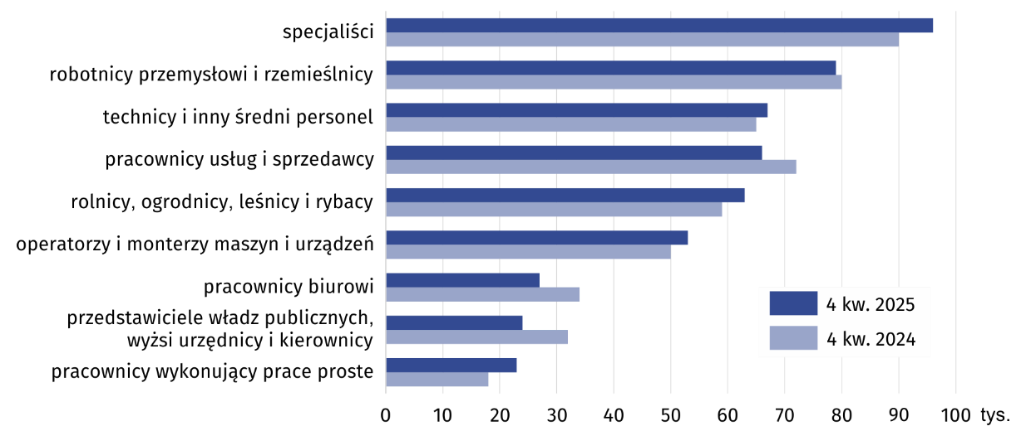
Wykres 3. Pracujący według grup zawodowych
Mężczyźni dominowali m.in. wśród: operatorów i monterów maszyn i urządzeń (96,2%), robotników przemysłowych i rzemieślników (87,3%), a także rolników, ogrodników, leśników i rybaków (63,5%). Kobiety przeważały natomiast m.in. wśród: pracowników wykonujących prace proste (78,3%), specjalistów (68,7%), oraz pracowników usług i sprzedawców (66,7%).
Zwiększył się udział pracujących, którzy w badanym tygodniu przepracowali 40 godzin i więcej. Stanowili oni 76,7% ogółu (przed rokiem – 73,8%). W dalszym ciągu kobiety pracowały w krótszym wymiarze czasu. W grupie mężczyzn odsetek pracujących przynajmniej 40 godz. tygodniowo wyniósł 80,8%, a wśród kobiet – 72,0%. Podobnie jak przed rokiem dłużej pracowali mieszkańcy miast. Odsetek pracujących 40 godzin i więcej wyniósł wśród nich 76,9%, podczas gdy na wsi 76,3%.
Bezrobotni
W skali roku odnotowano spadek stopy bezrobocia. Skrócił się przeciętny czas poszukiwania pracy
Liczba bezrobotnych (w wieku 15-74 lata) w 4 kwartale 2025 r. wyniosła 17 tys., tj. o 15% mniej niż przed rokiem. Do oceny natężenia bezrobocia służy stopa bezrobocia wyrażająca udział bezrobotnych wśród aktywnych zawodowo w wieku 15-89 lat. W 4 kwartale 2025 r. ukształtowała się na poziomie 3,3% (wobec 3,8% rok wcześniej).
Przeciętny czas poszukiwania pracy był o 0,5 miesiąca krótszy niż rok wcześniej i wyniósł 8,4 miesiąca.
Bierni zawodowo
Spadek liczby biernych zawodowo odnotowano tylko wśród mężczyzn, podczas gdy w grupie kobiet utrzymała się na poziomie sprzed roku. Mniej niż przed rokiem biernych odnotowano na wsi, natomiast w miastach ich liczba wzrosła
W 4 kwartale 2025 r. zbiorowość biernych zawodowo liczyła 415 tys. osób, tj. 44,3% ogółu ludności w wieku 15-89 lat. Wśród nich dominowały kobiety, które stanowiły 58,5% ogółu, a także mieszkańcy wsi – 51,7%. W skali roku liczba biernych zawodowo zmniejszyła się o 0,5%, przy czym spadek wystąpił wśród mężczyzn (o 1,7%), podczas gdy w grupie kobiet utrzymała się na poziomie sprzed roku. Liczba biernych zawodowo na wsi zmalała o 2,3%, a w miastach wzrosła o 0,5%.
W przekroju wieku zdecydowanie najliczniejszą grupę biernych zawodowo tworzyły osoby w wieku 55-89 lat. W ciągu roku ich liczba zwiększyła się o 0,7% i stanowiła 70,4% ogółu.
Liczną grupę biernych zawodowo (28,7%) tworzyły osoby z wykształceniem gimnazjalnym, podstawowym, niepełnym podstawowym lub bez wykształcenia. Ich liczba na przestrzeni roku zmniejszyła się o 3,3%. Spadek liczby biernych w skali roku wystąpił także wśród osób z wykształceniem średnim ogólnokształcącym (o 8,9%) i zasadniczym zawodowym (o 6,4%). Wzrost liczby biernych zawodowo odnotowano wśród osób z wykształceniem wyższym (o 20,0%) oraz policealnym i średnim zawodowym(o 2,2%).
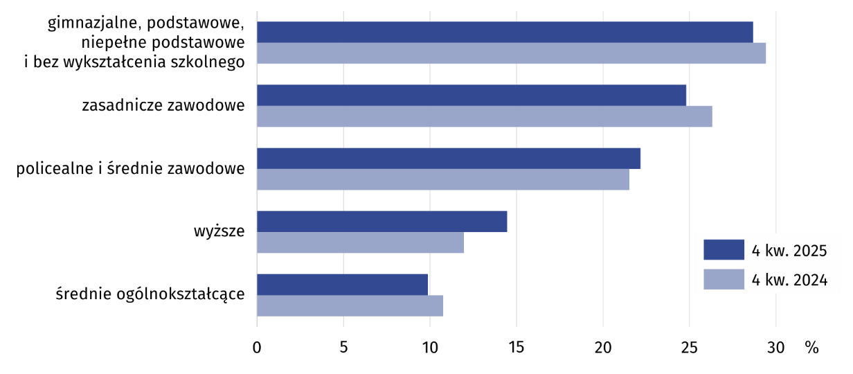
Wykres 4. Bierni zawodowo według wykształcenia
Najważniejszym powodem braku aktywności zawodowej (przyczyny bierności określane są dla populacji biernych zawodowo w wieku 15-74 lata) było pobieranie świadczeń emerytalnych, na co wskazywało 53,9% biernych zawodowo. Odsetek ten zmalał w skali roku o 1,0 p.proc. Wzrósł natomiast udział osób, które jako przyczynę bierności zawodowej podawały naukę i uzupełnianie kwalifikacji (o 0,9 p.proc. do 20,4%) oraz tych, które nie poszukiwały pracy w związku z chorobą i niepełnosprawnością (o 0,9 p.proc. do 12,2%).

Tabl. 2. Aktywność ekonomiczna ludności w wieku 15-89 lat w 4 kwartale 2025 r.
Wyszcze-gólnienie | Lud-ność | Aktywni zawodowo |  |  | Bierni zawo-dowo | Współ-czyn-nik aktyw-ności zawo-dowej | Wskaź-nik zatrud-nienia | Stopa bez-ro-bocia
Wyszcze-gólnienie | Lud-ność | ogó-łem | pracu-jący | bezro-botni
Wyszcze-gólnienie | w tys. |  |  |  |  | w %
Ogółem | 935 | 521 | 503 | 17 | 415 | 55,7 | 53,8 | 3,3
mężczyźni | 452 | 279 | 271 | . | 172 | 61,7 | 60,0 | .
kobiety | 483 | 241 | 232 | . | 242 | 49,9 | 48,0 | .
miasta | 425 | 225 | 215 | . | 200 | 52,9 | 50,6 | .
wieś | 510 | 296 | 288 | . | 214 | 58,0 | 56,5 | .
Z ogółem w wieku:
15–24 lata | 110 | 39 | 36 | . | 71 | 35,5 | 32,7 | .
25–34 | 127 | 107 | 101 | . | 20 | 84,3 | 79,5 | .
35–44 | 144 | 131 | 128 | . | 13 | 91,0 | 88,9 | .
45–54 | 158 | 140 | 136 | . | 19 | 88,6 | 86,1 | .
55-89 lat | 397 | 104 | 102 | . | 293 | 26,2 | 25,7 | .
Z ogółem według wykształcenia:
wyższe | 264 | 204 | 198 | . | 60 | 77,3 | 75,0 | .
policealne i średnie zawodowe | 233 | 142 | 136 | . | 92 | 60,9 | 58,4 | .
średnie ogólnokształ-cące | 92 | 51 | 48 | . | 41 | 55,4 | 52,2 | .
zasadnicze zawodowe/ branżowe | 202 | 99 | 96 | . | 103 | 49,0 | 47,5 | .
gimnazjalne, podstawowe, niepełne podstawowe i bez wykształcenia szkolnego | 144 | 25 | 25 | . | 119 | 17,4 | 17,4 | .

W przypadku cytowania danych Głównego Urzędu Statystycznego prosimy o zamieszczenie informacji: „Źródło danych GUS”, a w przypadku publikowania obliczeń dokonanych na danych opublikowanych przez GUS prosimy o zamieszczenie informacji: „Opracowanie własne na podstawie danych GUS”.
Opracowanie merytoryczne:  Urząd Statystyczny w Kielcach  Dyrektor Ewa Tomczyk  Tel: 41 249 96 01 | Rozpowszechnianie:  Informatorium Statystyczne  Tel: 41 249 96 23

 | kielce.stat.gov.pl |  | @Kielce_STAT |  | @UrzadStatystycznyKielce

Powiązane opracowania
Pracujący, bezrobotni i bierni zawodowo (wyniki wstępne BAEL)

Temat dostępny w bazach danych
Dziedzinowe Bazy Wiedzy - Rynek pracy
Strateg → Obszary tematyczne → Rynek pracy
Bank Danych Lokalnych → Rynek pracy

Ważniejsze pojęcia dostępne w słowniku
Aktywność ekonomiczna
Pracujący wg BAEL
Bezrobotni według BAEL

